十年(2014-2023)年高考真题分项汇编
专题08 人口
命题规律
考点 | 考频 |  | 出现位置 |  | 情景类型
考点 | 全国卷 | 新高考 | 全国卷 | 新高考 | 全国卷 | 新高考
考点01人口分布(第1页) | 5年1考 | 4年6考 | 以选择题呈现，重点考查人口数量和空间变化 | 选择题和综合题都有考查，覆盖知识点更广 | 以传统学习情境为主，难度较低 | 情景多样，生活情境和学术情境增加，总体难度不大
考点02人口数量变化  (第7页) | 5年2考 | 4年6考
考点03人口空间变化  (第16页) | 5年3考 | 4年13考
考点04人口容量  (第36页) | 5年0考 | 4年2考
考点分布
考点01人口分布
(2023·全国甲卷)技术进步对人口分布有重要影响。研究表明，1790～1870年，随着蒸汽机等技术的应用，美国人口更加趋向临河分布;1870年后随着电力、机械等技术进步，美国的用水来源结构随之变化，河流对人口分布的重要性相对减弱。据此完成下面小题。
1．影响1790~1870年美国人口分布变化趋势的主要因素是( )
①工业②农业③内河运输④公路运输
A．①③ B．①④ C．②③ D．②④
2．1870年后，美国用水来源结构发生变化，主要表现为( )
A．河流水比例上升 B．河流水用量减少
C．地下水比例上升 D．地下水用量最多
【答案】1．A 2．C
【解析】1．根据材料“研究表明，1790～1870年，随着蒸汽机等技术的应用，美国人口更加趋向临河分布”可推测出，随着蒸汽机的使用，工业快速发展，将大量农业人口吸引到工厂工作，故①正确，②错误；机器生产的发展，促进了交通运输事业的革新，蒸汽机的出现使船舶动力发生了革命性变化，内河航运迅速发展，公路运输的快速发展是在内燃机出现之后，故③正确，④错误。故①③正确，故选A。
2．1870年后，随着人口大规模西移和工业化、城镇化的发展，美国大量开发利用地下水，地下水比例上升，C正确；由材料“河流对人口分布的重要性相对减弱”可知，河流水比例下降，故A错误；比例下降不代表用水量下降，地下水使用量相对有限，其比例上升并不表示用量最多，故B、D错误。故选C。
(2023·海南卷)由中国承建运营的蒙内(蒙巴萨至内罗毕)铁路是肯尼亚在近100年间建设的第一条铁路。在铁路建设过程中，为当地创造了约4.6万个工作岗位，对肯尼亚国内生产总值的贡献超过1.5%。图为非洲部分区域图。据此完成下面小题。
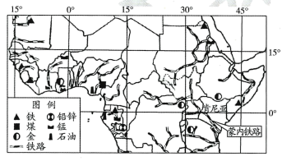
3．从铁路布局推测图示区域铁路建设的主要目的是( )
A．方便农矿产品输出 B．加速区域城市化
C．加强人员对外交流 D．完善区域铁路网
4．蒙内铁路在建设期间对肯尼亚产生的直接影响是( )
A．促进人口向外流动 B．缩小南北地区差距
C．改善区域生态环境 D．带动社会经济发展
5．肯尼亚西南部高原比沿海平原更适宜人类居住的主要原因是( )
A．海拔较高，气候适宜 B．资源丰富，就业机会更多
C．黑土广布，作物产量高 D．交通便利，对外贸易发达
【答案】3．A 4．D 5．A
【解析】3．图示区域铁路大部分连接内陆矿区和沿海港口，因此图示区域铁路建设的主要目的是方便农矿产品输出，而不是加速区域城市化、加强人员对外交流、完善区域铁路网，A正确，BCD错误，故选A。
4．蒙内铁路在建设期间为当地创造了约4.6万个工作岗位，对肯尼亚国内生产总值的贡献超过1.5%，带动了社会经济发展，D正确；促进人口向外流动及缩小南北地区差距是铁路建成通车后带来的影响，AB错误；铁路建设可能会对生态环境造成一定的破坏，C错误。故选D。
5．肯尼亚位于赤道附近地区，气候湿热，海拔较高的高原气候较为凉爽，更适合人类居住，A正确；读图可知，沿海平原也有矿产资源较丰富的地区，B错误；肯尼亚西南部高原无黑土分布，C错误；沿海地区交通更为便利，D错误。故选A。
(2023·浙江卷)中亚是“丝绸之路经济带”的重要节点。近年来经济发展迅速，人口增长明显，但人口分布的空间格局基本不变。下面为中亚五国地形及各国人口、面积柱状图。完成下面小题。

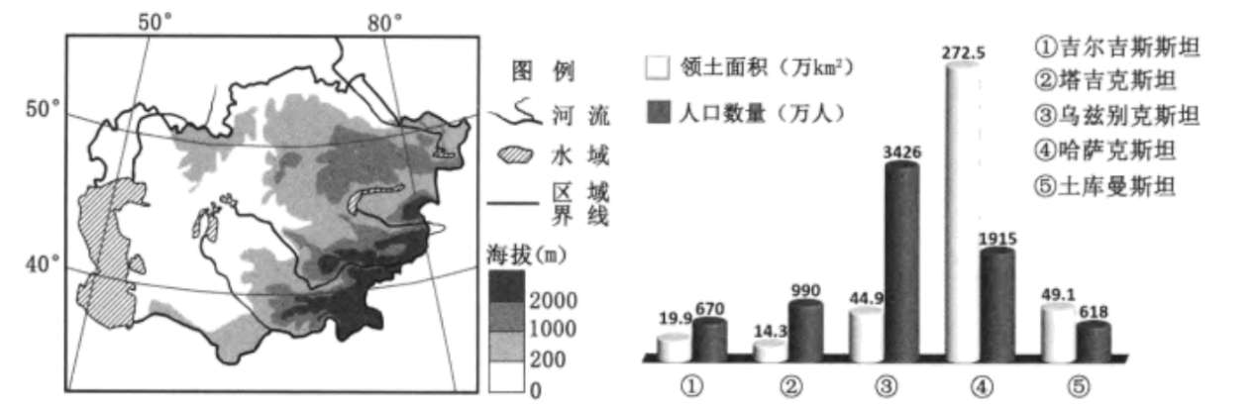
6．下列中亚国家中，人口密度最小的是( )
A．土库曼斯坦 B．哈萨克斯坦 C．吉尔吉斯斯坦 D．塔吉克斯坦
7．影响中亚东南部地区人口较密集的主要自然因素是( )
A．热量 B．矿产 C．水源 D．土壤
【答案】6．B 7．C
【解析】6．根据材料信息可知，四国的人口密度土库曼斯坦为12.6人/平方公里、哈萨克斯坦为7.0人/平方公里、吉尔吉斯斯坦为33.7人/平方公里、塔吉克斯坦分布为69.2人/平方公里，人口密度最小的是哈萨克斯坦，B正确，ACD错误。所以选B。
7．中亚地区以温带大陆性气候为主，降水较少，气候干旱，水资源短缺，使得水资源成为限制人口分布的主要因素，在东南部地区降水量稍多，且有河流发育，水资源相对较丰富，人口分布较多，C正确；热量、矿产、土壤不是影响该地区人口分布的主要因素，ABD成为。所以选C。
(2021·海南卷)下图为某大洲局部区域图。据图完成下面小题。
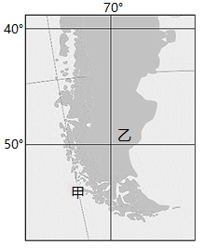
8．导致甲地附近海岸线破碎的主要地质作用是( )
A．海浪作用 B．流水作用 C．冰川作用 D．风力作用
9．造成乙地所在区域人口稀少的主要自然原因是( )
A．降水稀少 B．海拔较高 C．纬度较高 D．冰川广布
【答案】8．C 9．A
【分析】8．读图可知，图中甲地位于南美洲西南部，那里曾经是南半球冰川发育的地方。冰期冰川从安第斯山脉下来，在流向大海的过程中不断摩擦海岸，形成冰川槽谷，而冰期结束，冰川退缩，这些被摩擦切割的海岸就会因为地势相对低洼被海水淹没，出现破碎地形，C正确。甲地附近海岸线破碎与海浪作用、流水作用、风力作用无关，ABD错误。故选C。
9．由图可知，乙处位于西风带的背风坡，降水稀少，气候干旱，荒漠广布，是造成人口稀少的主要原因，A正确。读图可知，图中乙处位于东海岸，海拔较低，B错误。由图可知，乙处位于中纬度，属于温带气候，不是造成人口稀少的原因，C错误。乙处位于中纬度，海拔较低，没有冰川分布，D错误。故选A。
(2021·湖北卷)留尼汪岛是印度洋上的一个火山岛，为著名的度假胜地。岛上气候终年湿热，夏季常出现特大暴雨，圣罗斯是世界上日降雨量最大的地方。下图示意留尼汪岛地理概况。据此完成下面小题。
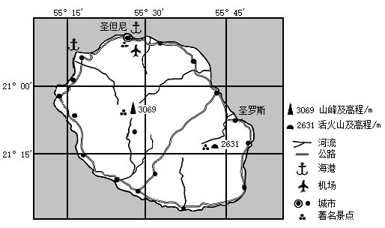
10．留尼汪岛年降雨量最多的地区位于岛屿( )
A．东部 B．南部 C．西部 D．北部
11．导致圣罗斯成为世界日降雨量最大的地方的主要天气系统是( )
A．冷锋 B．暖锋 C．温带气旋 D．热带气旋
12．影响留尼汪岛环岛公路布局的主要区位因素是( )
A．气候、人口分布 B．河流、海港分布
C．地形、城市分布 D．景点、机场分布
【答案】10．A 11．D 12．C
【分析】10．该岛屿位于南半球，且地势呈现出中高周低的特征，根据纬度位置可以判断，该地受东南信风的影响较大，岛屿东部为迎风坡，年降水量大，岛屿西坡位于背风坡，降水较少。因此降水最多的位置应该位于岛屿东部，A正确；B、C、D错误。故选A。
11．该地区位于低纬度地区，属于热带气候，锋面雨在中纬度最典型，A、B错误；温带气旋主要影响温带地区，C错误；该地地处热带，四周临海，海洋上升气流旺盛，容易形成气旋，进而带来降水，D正确。故选D。

12．该地为岛屿地形，该地平原面积狭小，人口主要分布在沿海平原地区，修建环岛公路主要满足居民的出行和经济活动，首先考虑到人口和城市的分布，又由于岛屿中部高四周低，中部山区地势陡峭，修建难度大、投资高，因此地形也会影响线路的布局，C正确；该岛屿气候差异不大，A错误；海港并不是环岛公路分布的主要因素，B错误；景点、机场并不是环岛线路布局的主要考虑因素，D错误。故选C。

13．(2023·海南卷)阅读图文材料，完成下列要求。
雅鲁藏布江流域河谷深切，相对高差约6000米，有些山谷出口形成了较大规模的冲(洪)积扇。当地居民因地制宜，依山而居，开垦农田、饲养牲畜(图)。
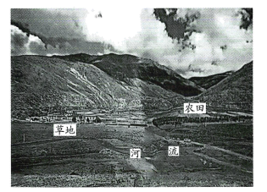
利用所学地理知识，分析居民在该地定居生活的原因。

【答案】河谷海拔较低，气温较高；冲积扇地形平坦；有泥沙堆积，土壤肥沃；有河流流经，水源充足。

【分析】本题以雅鲁藏布江流域河谷为材料，涉及影响影响人口分布的因素相关知识点，考查学生获取和解读地理信息、调动和运用地理知识的能力，体现区域认知、综合思维的学科素养。
【详解】青藏高原地区，海拔较高，气温较低，热量不足，自然环境恶劣，不适合人类生存，而河谷地区海拔较低，气温较高，热量充足，利于发展农业，适宜人类生存；冲(洪)积扇是由河流挟带泥沙堆积形成的，地形平坦开阔，土壤肥沃，水源充足，有利于开展农业生产。因此居民在该地定居生活。
14．(2021·北京卷)草地出现退化时，植被覆盖度降低。下图示意蒙古高原部分地区年降水量分布及采样点植被覆盖度。读图，回答下列问题。
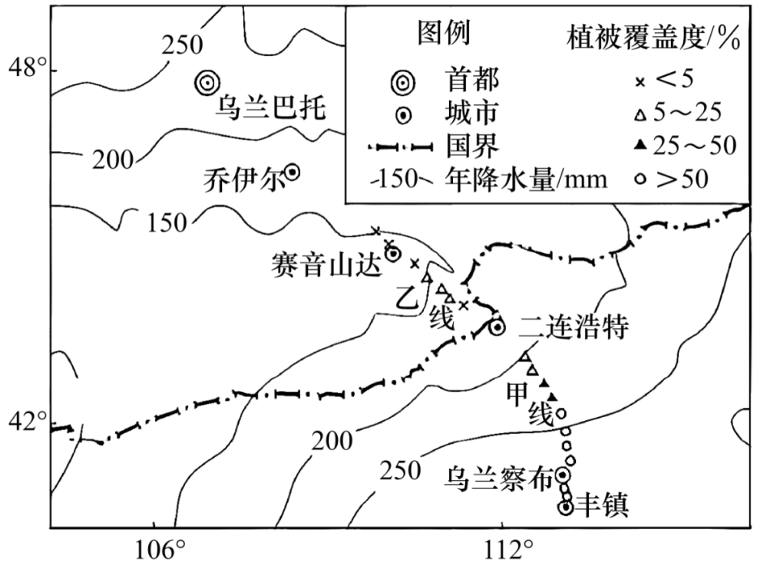
甲线附近区域多年来推行禁牧、休牧和划区轮牧等草地管理举措，乙线附近区域施行自由放牧。
(1)比较甲线和乙线植被覆盖度的差异。任选一线，分析造成这种差异的原因。
蒙古国面积156.65万平方千米，2020年全国人口约336万，其中乌兰巴托人口约160万。该国城乡人口比例约7：3。
(2)概述该国人口分布的特点。

【答案】(1)甲线比乙线植被覆盖度高。甲线：降水较多，合理放牧，防治草地退化效果好。或乙线：降水较少，草本植物难以生长，荒漠化严重。
(2)人口密度小，人口分布极不均匀，近一半人口集中在首都，城乡人口差异大。

【分析】本题以图为载体，以材料为背景，考查植被覆盖度的差异和原，人口分布问题，考查学生区域认知能力，读取信息能力和地理实践力。

【详解】(1)从图中的图例信息可以看出，甲线比乙线植被覆盖度高。甲线附近降水量大于200mm，降水较多，甲线附近区域多年来推行禁牧、休牧和划区轮牧等草地管理举措，合理放牧，防治草地退化效果好。乙线附近年降水量小于200mm，明显降水较少，草本植物难以生长，乙线附近区域施行自由放牧，草场破坏严重，荒漠化严重。
(2)据材料可知，蒙古国面积156.65万平方千米，2020年全国人口约336万，说明人口密度小，其中乌兰巴托人口约160万，说明人口分布极不均匀，近一半人口集中在首都，城乡人口比例约7：3，说明城乡人口差异大。

考点02人口的数量变化
(2022·河北卷)第七次全国人口普查数据显示，某省2020年人口总数为7461万人。据学者预测，该省人口规模即将达峰，之后到2030年将降至7437万人，下图示意该省2020年和2030年的人口金字塔，据此完成下面小题。
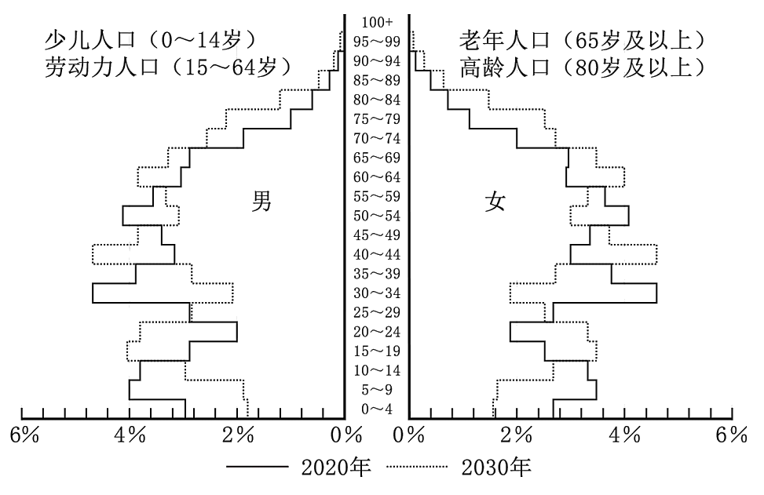
1．2030年与2020年相比，该省人口结构呈现出( )
A．少儿人口占比增加 B．劳动力人口结构老化
C．老年人口占比减少 D．高龄人口在老年人口中的占比减少
2．面对该省未来人口结构问题，建议采取的积极应对措施包括( )
A．放开生育、延迟退休、推进社会养老 B．适度生育、提前退休、推进社会养老
C．适度生育、延迟退休、倡导健康养老 D．放开生育、正常退休、倡导健康养老
【答案】1．B 2．C

【解析】1．在少儿人口中，0~4岁、5~9岁、10~14岁的人口占比都在减少，故少儿人口占比总体上在减少，A错误；在劳动力人口中，较高年龄段的人口占比增幅大于较低年龄段的人口，如30~34岁人口占比大幅减少，导致劳动力人口结构逐渐老化，B正确；老年人口中各年龄段占比都有增加，故老年人口占比整体增加，C错误；老年人口中，高龄人口占比增加幅度大于80岁以下的老年人口占比，故高龄人口在老年人口中的占比增加，D错误。故选B。
2．放开生育可能会导致人口过度增长，加剧人地矛盾，A、D错误；推进社会养老会增加国家财政负担，影响国家可持续发展，B错误；适度生育既可以缓解老龄化，又不会造成人口的过度增长，延迟退休可以缓解老龄化带来的劳动力不足问题，健康养老可以提高老年人的生活质量，C正确，故选择C项。
(2022·江苏卷)我国于2010年和2020年分别进行了第六次全国人口普查(“六普”)第七次全国人口普查(“七普”)。下图为“我国大陆31个省、自治区、直辖市‘六普’‘七普’，人口增长差异图”。据此完成下面小题。
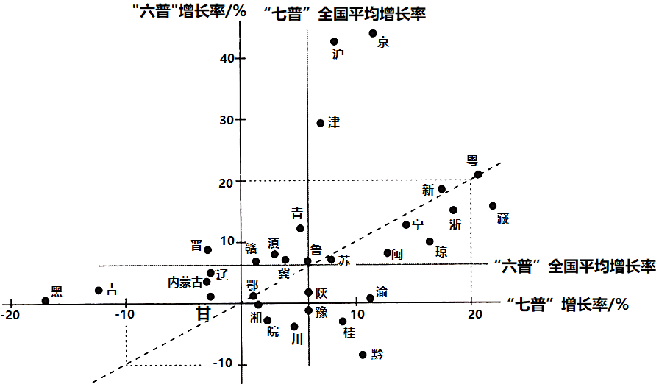
3．“七普”与“六普”人口增长率相等的省级行政区是( )
A．京、沪 B．黑、吉 C．粤、鄂 D．渝、黔
4．我国四个直辖市人口增长的共同特点是( )
A．“六普”到“七普”期间，人口加速增长
B．“六普”到“七普”期间，人口减速增长
C．“六普”人口增长率高于全国平均增长率
D．“七普”人口增长率高于全国平均增长率
5．随着经济社会的发展，我国人口( )
A．向城市群集聚 B．向中西部迁移 C．沿长江带集聚 D．分布更加均衡
【答案】3．C 4．D 5．A
【解析】3．根据图示信息可知，位于图中虚线上的粤、新、苏、鲁、鄂等五个省级行政区的“七普”与“六普”人口增长率相等，C正确；京、沪、黑、吉、渝、黔的“七普”与“六普”人口增长率不相等，ABD错误。所以选C。
4．根据图示信息可知，京、沪、津三地“七普”人口增长率低于“六普”人口增长率，“七普”与“六普”人口增长率都高于全国平均增长率；渝“七普”人口增长率高于“六普”人口增长率，“七普”高于全国平均增长率，“六普”低于全国平均人口增长率。综上所述，ABC错误，D正确。所以选D。
5．根据图示信息可知，我国主要城市群所在地的“七普”增长率高于全国平均水平，说明随着社会经济的发展，我国人口向经济发展水平更高，平均薪资水平更高的城市群集聚，A正确，D错误；中西部地区的“七普”增长率低于全国平均水平，B错误；没有体现向沿长江带集聚，C错误。所以选A。
(2022·山东卷)嘉峪关地处河西走廊中部，1955年该地区发现铁矿，1958年依托国家“一五”计划重点项目建立钢铁厂，1965年设嘉峪关市。随着钢铁工业的发展，嘉峪关市逐步形成了以冶金为主的工业体系。2019年，该市三次产业结构为1.7：62.8：35.5。据此完成下面小题。
6．2005~2010年该市65岁及以上老年人口数量迅速增加，主要原因是( )
A．人口惯性的影响 B．环境条件的改善 C．青壮年人口迁出 D．康养产业的发展
7．该市第一产业比重较低的主要影响因素是( )
A．交通运输 B．自然资源 C．市场需求 D．劳动力
8．该市在推进工业结构优化过程中宜重点发展( )
A．造纸工业 B．纺织工业 C．食品加工工业 D．装备制造工业
【答案】6．A 7．B 8．D
【解析】6．阅读材料，结合所学知识可知，嘉峪关地处河西走廊中部地区，依托国家“一五”计划发展起来，形成了工业体系，经济快速发展，人口快速增加，随时间的推移，导致2005年-2010年老龄人口比重上升，因此主要原因是人口惯性的影响，故A正确；环境条件的改善，可能导致生育愿望的提高，但不是老龄人口增加的原因，故B错误；材料显示嘉峪关工业比重较大，需要大量的劳动力，因此青壮年人口外迁可能性较小，故C错误；康养产业的发展是随着老龄人口增加相匹配的，所以不是主要原因，故D错误。所以答案选择A。

7．根据题意，结合所学知识可知，嘉峪关市拥有丰富的铁矿，主要发展钢铁产业，形成了冶金为主的工业体系，导致第一产业比重较低，因此主要是由于自然资源的影响，故B正确；交通运输业的发展，将带动区域内的产业发展，包含农业、工业以及第三产业等，故A错误；嘉峪关市的发展，导致经济发展，人口增加，农产品需求量较大，因此市场对第一产业的需求一样很大，故C错误；区域内的劳动力，可能大量参与到工业之中，对第一产业有所影响，但不是主要的影响，故D错误。所以答案选择B。
8．阅读材料可知，嘉峪关市已经形成了以冶金为主的工业体系，要推进工业结构优化的发展，应当促进其相关产业的发展，因此装备制造工业适宜成为重点发展工业，故D正确；造纸工业需要大量的造纸原材料，嘉峪关市缺原料，故A错误；纺织工业也需要大量纺织原材料和劳动力，但嘉峪关这两方面区位优势不明显，故B错误；食品加工工业需要接近第一产业，材料显示嘉峪关市第一产业比重较低，因此不适宜重点发展，故C错误。答案选择D。
(2022·全国乙卷)中心城区通常为城市中人口最密集的区域。下表数据显示上海、北京、广州、深圳四城市2010年中心城区人口比重及2010～2020年中心城区和中心城区以外地区人口数量的变化。据此完成下面小题。
城市 | 2010年中心城区人口比重/% | 2010-2020年中心城区人口变化/万人 | 2010-2020年中心城区以外地区人口变化/万人
上海 | 30.3 | -30.25 | 215.42
北京 | 59.7 | -72.8 | 300.9
广州 | 39.7 | 129.12 | 468.46
深圳 | 34.0 | 116.88 | 596.73
9．2010～2020年四城市人口变化的共同特点是( )
A．总人口增加,中心城区人口比重下降 B．总人口减少,中心城区人口比重上升
C．总人口增加,中心城区人口比重上升 D．总人口减少,中心城区人口比重下降
10．与四城市人口变化共同特点类似的中国其他城市,一般具有( )
A．相似的空间形态 B．趋同的主导产业 C．一致的功能定位 D．相近的等级规模
11．根据四城市人口变化特点,城市规划应该引导( )
A．人口向中心城区再集聚 B．人口在中心城区以外地区集聚
C．中心城区核心功能疏解 D．人口在中心城区以外地区均衡布局
【答案】9．A 10．D 11．B
【解析】9．根据表中中心城区和中心城区以外地区人口数量的变化数据可知上海人口净增加184.17万人，北京净增加228.1万人，广州净增加597.58万人，深圳净增加713.66万人，所以四城市总人口都是净增加的。上海、北京中心城区人口数量减少，中心城区以外地区人口数量增加，故上海、北京中心城区人口比重减少，广州、深圳中心城区和中心城区以外地区人口数量虽然都增加，但中心城区以外地区人口数量增加的远大于中心城区人口的增加量，故广州、深圳中心城区人口比重也在减少。故A正确，BCD错误。故答案选A。
10．题目中四城市是我国最发达的四个城市，城市等级高，总人口增加，部分中心城区人口减少，中心城区人口比重呈下降趋势，与四城市人口变化共同特点类似的中国其他城市，比如经济发达的省会城市，一般具有相近的等级规模，D正确；城市的空间形态、主导产业、功能定位均受城市的自然或社会经济条件影响，各不相同，不一定相似，ABC错误。故选D。
11．由1 题可知四城市总人口都在增加，而结合所学知识，四城市经济发达，人口增加大都来源于人口的迁移，外来人口向中心城区再集聚会加大中心城区环境、交通、住房、社会管理的压力，所以城市规划应该引导外来人口在中心城区以外地区集聚，减轻城市中心环境、交通、住房、社会管理的压力，故A错B正确；中心城区核心功能的疏解，会改变城市的职能与功能，故C错；中心城区以外地区有不同的功能区，人口均衡布局可能影响中心城区以外的功能区布局，故D错。故答案选B。
(2022·浙江卷)根据第七次全国人口普查，2020年全国劳动年龄人口8.8亿，比2010年减少4000多万人；每10万人中拥有大学文化程度的人数由2010年的8930人上升为15467人；长三角、珠三角等主要城市群人口迅速增长。完成下面小题。
12．劳动年龄人口和拥有大学文化程度人数的变化，其影响是( )
A．劳动力的优势削弱 B．机器换人速度趋于减缓
C．产业升级需要加快 D．出口商品成本优势上升
13．关于城市群人口迅速增长的叙述，正确的是( )
A．提高城市群人口老龄化水平 B．缩小地区之间发展差距
C．高新技术产业向城市群集聚 D．迁出地城市化水平下降
【答案】12．C 13．C
【解析】12．依据材料信息可知，与2010年相比，2020年全国劳动年龄人口虽然有所减少，但拥有大学文化程度人数大幅增加，劳动力素质提高，劳动力的优势没有削弱，A错；随着我国人口红利逐渐消失，以及劳动力成本的上升，产业升级需要加快，机器人代替人工将成为发展趋势，机器换人速度加快，B错，C正确；随着我国劳动力数量减少及劳动力成本的上升，出口商品成本优势逐渐消失，D错。故本题选C。
13．城市群人口迅速增长的主要是劳动年龄人口的涌入，会降低城市群人口老龄化水平，A错；城市群人口迅速增长，将进一步促进产业的聚集，地区之间发展差距有可能加大，B错；城市群人口迅速增长，形成人力资本优势，城市群的优质公共服务能力有利于创新人才集聚和高新技术产业集群培育，C正确；农村地区的劳动力人口进入城市，可以降低农村人口数量，会提高迁出地的城市化率，城市化水平上升，D错。
(2021·山东卷)下图示意我国某地级市2007～2019年户籍人口和常住人口的变化情况。读图完成下面小题。
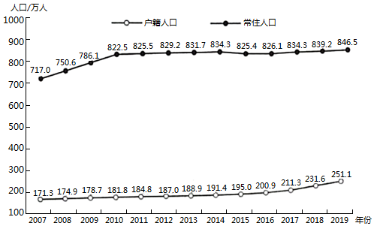
14．推测该市2016～2019年户籍人口变化的主要原因是( )
A．生育政策调整 B．落户政策放宽 C．医疗条件改善 D．行政区划变动
15．2010年后，该市常住人口变化缓慢，主要是由于当地( )
A．人口老龄化加剧 B．GDP增长缓慢 C．环境承载力下降 D．产业结构优化
16．该市的支柱产业是( )
A．采矿业 B．旅游业 C．制造业 D．物流业
【答案】14．B 15．D 16．C
【分析】14．根据图片信息，2016-2019年户籍人口增长比常住人口快，如果是生育政策改变，常住人口基数大，增长应该比户籍人口快，A项错误。故应该是当地落户政策放宽，使得户籍人口增长速度高于常住人口，B项正确。医疗条件的改善以及行政区划的变动对户籍人口和常住人口的影响是相同的，两者人口增长的速度不会存在较大差异，CD项错误。故选B。

15．2010年后，该市常住人口变化缓慢，而之前一段时间，该市常住人口增长迅速，所以该市应该是产业结构发生了改变，得到了优化，对劳动力的需求不再那么强烈，D项正确。人口老龄化对户籍人口同样有影响，并且会使得该市劳动力短缺，常住人口增长迅速，A项错误。GDP增长缓慢以及环境承载力下降会使得当地失去对外来劳动力的吸引力，常住人口可能有所下降，BC项错误。故选D。
16．该市的常住人口远大于户籍人口，说明该市是劳动力密集型产业，需要大量劳动力，并且经济较为发达，故应该为制造业，C项正确，ABD项错误。故选C。
(2021·浙江卷)2000年到2015年，广东省劳动年龄人口增加了约2千万。下图为该省2000年,2015年劳动年龄人口金字塔图。完成下面小题。
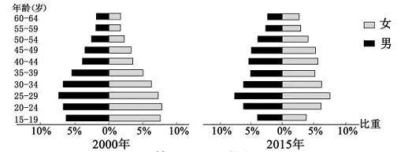
17．与2000年相比，2015年该省劳动力( )
A．15-19岁比例增加 B．平均年龄增大
C．25-29岁数量减少 D．男女比例失衡
18．该省劳动力年龄结构的变化可能会使( )
A．产业结构升级 B．人口迁出数量增加
C．环境承载力扩大 D．城乡发展差距扩大
【答案】17．B 18．A
【分析】17．读图分析，与2000年相比，2015年该省劳动力15-19岁比例减少，A错误；平均年龄增大，B正确；25-29岁比例略有增加，而劳动年龄总人口增加了2000万，因此25-29岁数量增加，C错误；男女比例基本平衡，D错误。故选B。
18．结合上题分析，该省劳动力年龄结构趋于老化，劳动力老化不利于生产效率提高，可能会倒逼产业结构升级。故选A。
(2020·全国Ⅲ卷)
户籍人口与常住人口的差值可以表示当地人口常年(半年以上)外出的数量。下图显示2010年我国西部某市50岁以下各年龄组女性人数。调查表明，该市妇女生育峰值在21—29岁。据此完成下面小题。
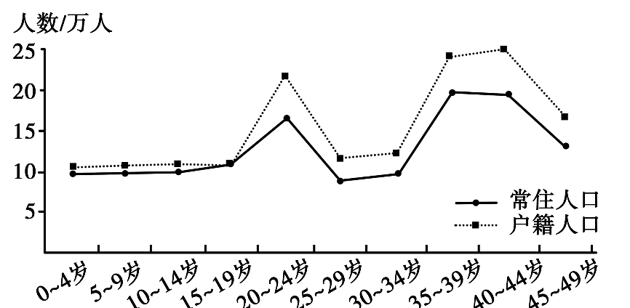
19．以下时间段中，该市人口出生率最高的为( )
A．2001～2005年 B．1991～1995年
C．1981～1985年 D．1971～1975年
20．造成该市20～24岁年龄组人数明显偏多的原因可能是，该组人口出生期间( )
A．生育政策放宽 B．经济发展提速
C．育龄妇女较多 D．生育观念转变
21．推测2010～2030年该市人口发展的变化是( )
A．人口出生率逐渐提高 B．人口增长较为缓慢
C．2025年迎来生育高峰 D．人口总量逐渐减少
【答案】19．D 20．C 21．B
【解析】19．2001-2005年出生的人在2010年是5-9岁，1991-1995年出生的人在2010年是15-19岁，1981-1985年出生的人在2010年是25-29岁，197-1975年出生的人在2010年是35-39岁，据图可知，这四个年龄段育龄妇女人数35-39岁最多，说明当时出生率最高，D正确，ABC错误。故选D 。
20．该市20-24岁年龄组出生时间大致是1986-1990年，由于该市妇女生育峰值在21-29岁，1986-1990年的育龄妇女2010年年龄在41-49岁之间，据图可知2010年年龄在41-49岁之间人数较多，因此造成20-24岁年龄组出生人数偏多的原因是该组人口出生期间育龄妇女较多，C正确。1986-1990年左右生育政策稳定，A错误。中国经济发展速度改革开放后均较快，不会仅仅影响某个短时间段，B错误。1986-1990年左右生育观念不会变化太大、太快，D错误。故选C。

21．推测2010-2030年该市人口变化，即20年后的变化。该市妇女生育峰值在21-29岁，20年后进入生育年龄的人在2010年是0-4岁、5-9岁，图中这部分人数量少且较长时间人数少，且10-14岁的人也较少；因此推测2010-2030年该市人口增长较为缓慢，B正确。人口出生率逐渐增加趋势不明显且不一定是逐渐增加，A错误。2010-2030年该市人口增长较为缓慢，2025年即15年后进入育龄年龄的人2010年是6-14岁，这部分人2010年数量较少，不会再2025年出现生育高峰，C错误。中国西部少数民族多，生育政策较宽松，且图中信息不足以判断其人口总量减少且20年期间不一定是逐渐减少，D错误。故选B。
(2019·浙江卷)总和生育率是妇女在生育年龄期间，平均每人生育的子女数，数值低于2.1为低生育水平，下图为1980-2015年我国妇女总和生育率变化图。完成下列各题。
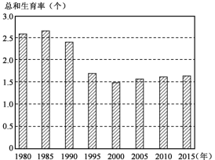
22．1980-2015年，我国( )
A．新生儿数量持续增加 B．劳动年龄人口数量减少
C．老年人口比重呈上升趋势 D．人口自然增长率由正转负
23．1995年以来,我国总和生育率偏低的原因有( )
①女性人口比重低②子女养育成本高③医疗卫生条件改善④妇女生育观念改变
A．①② B．①③ C．②④ D．③④
【答案】22．C 23．C
【分析】本题主要考查人口增长的有关知识，意在考查学生读图分析问题的能力，总体难度一般。
22．读图可知，1980-2015年我国妇女总和生育率先增加后降低，然后再增加，总和生育率总体呈下降趋势，新生儿数量波动减少，A错。劳动年龄人口数量受多重因素影响，与短时间内的总和生育率关系不大，B错。由于总和生育率降低，所以人口出生率降低，自然增长率降低，老年人口比重上升，C对。人口自然增长率降低，但不会在短时间内变为负值，D错。故选C。
23．总和生育率是新生儿数量与育龄妇女比值，与女性人口比重高低无关，①错。由于社会经济发展水平提高，子女养育成本高，使得妇女生育率降低，②对。随着医疗卫生条件改善，影响人口平均寿命，对总和生育率影响不大，③错。由于妇女受教育水平提高，妇女生育观念发生变化，④对。故选C。
(2017·江苏卷)下图为“某年我国部分省市城乡65岁及其以上人口占各自总人口比重图”。读图回答下列小题。
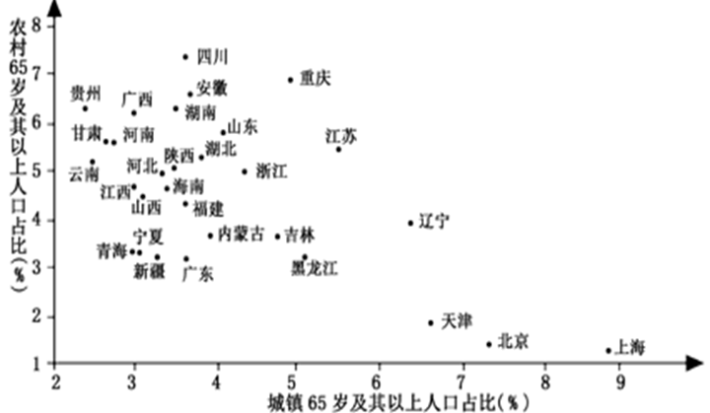
24．城乡65岁及其以上老年人口的分布反映了( )
A．东部超大城市的城镇老年人口占比高 B．中西部地区的城乡老年人口占比均高
C．经济发达的省市均已进入老龄化阶段 D．东北地区农村老龄化现象比城市明显
25．影响贵州、湖南等中西部省份农村老年人口占比高的主要因素是( )
A．人口出生率 B．人口迁移
C．人口死亡率 D．人口密度
【答案】24．A 25．B
【分析】本题考查影响人口年龄结构变化的原因分析。
24．读图可知。城镇65岁及其以上老年人口比重在上海、北京和天津三个直辖市最高，说明东部超大城市的城镇老年人口占比高，A正确；农村老年人口占比较高现象普遍，东中西各区都有，B错误；经济发达的部分省市进入老龄化阶段，不是全部，如重庆，C错误；东北地区农村老龄化现象不如城市明显，D错误。故选A。
25．贵州、湖南等中西部省份由于中青年劳动力大量外出务工，老人多留守农村，则可知人口迁移是影响贵州、湖南等中西部省份农村老年人口占比高的主要因素。故选B。

26．(2019·北京卷)古往今来，社会关怀是一个重大议题。2018年德国65岁及以上人口占总人口数量的20.6%。下图示意德国各州65岁及以上人口密度分布。据图，回答问题。
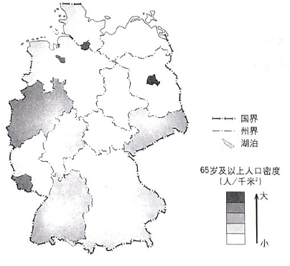
描述德国老龄人口密度的分布特征，列举人口老龄化对该国可能带来的影响。

【答案】特征：分布不均，西部密度大，东部密度小，东北部差异显著。
影响：劳动力数量减少，养老压力加大等。
【详解】结合右侧图例，从图中看，德国老龄人口密度分布不均匀，西部密度较大，东部密度较小，东北部大部分地区密度较小，但也有几处密度非常大的地方，差异显著。人口老龄化表明德国人口增长过慢，老年人比重过大，造成德国劳动力数量减少，国防兵源不足，养老压力加大，老年人孤独等一系列社会经济问题。
27．(2019·海南卷)阅读材料，完成下列要求。
东盟是由东南亚10个国家形成的经济一体化组织。2000年以来，人口由5亿左右增长至现在的6亿以上。与此同时汽车产业快速发展，目前东盟年产汽车约400万辆，是全球六大汽车生产基地之一，生产的汽车除满足当地市场外，还持续扩展外销规模。
指出东盟人口变化的特点，并说明人口因素对其汽车产业发展的影响。

【答案】人口变化特点：增长快，劳动人口数量增多。
发展影响：从生产者角度看，劳动力充足且价格较低，降低了汽车生产成本，汽车的市场竞争力强；从消费者角度看，人口多和增长快使本地汽车市场规模大，劳动人口数量多，收入水平提高，增强了对汽车的购买力。
【分析】本题主要考查人口的变化及其影响。
【详解】人口变化特点：“2000年以来，人口由5亿左右增长至现在的6亿以上”，说明人口增长快，劳动人口数量也会随之增多。
人既是生产者，也是消费者，所以分析人口因素对其汽车产业发展的影响时要从两个角度进行分析：从生产者角度看，劳动力充足且价格较低，降低了汽车生产成本，汽车的市场竞争力强；从消费者角度看，人口多和增长快使本地汽车市场规模大，劳动人口数量多，收入水平提高，增强了对汽车的购买力。

考点03人口的空间变化
(2023·全国甲卷)技术进步对人口分布有重要影响。研究表明，1790～1870年，随着蒸汽机等技术的应用，美国人口更加趋向临河分布;1870年后随着电力、机械等技术进步，美国的用水来源结构随之变化，河流对人口分布的重要性相对减弱。据此完成下面小题。
1．影响1790~1870年美国人口分布变化趋势的主要因素是( )
①工业②农业③内河运输④公路运输
A．①③ B．①④ C．②③ D．②④
2．1870年后，美国用水来源结构发生变化，主要表现为( )
A．河流水比例上升 B．河流水用量减少
C．地下水比例上升 D．地下水用量最多
【答案】1．A 2．C

【解析】1．根据材料“研究表明，1790～1870年，随着蒸汽机等技术的应用，美国人口更加趋向临河分布”可推测出，随着蒸汽机的使用，工业快速发展，将大量农业人口吸引到工厂工作，故①正确，②错误；机器生产的发展，促进了交通运输事业的革新，蒸汽机的出现使船舶动力发生了革命性变化，内河航运迅速发展，公路运输的快速发展是在内燃机出现之后，故③正确，④错误。故①③正确，故选A。
2．1870年后，随着人口大规模西移和工业化、城镇化的发展，美国大量开发利用地下水，地下水比例上升，C正确；由材料“河流对人口分布的重要性相对减弱”可知，河流水比例下降，故A错误；比例下降不代表用水量下降，地下水使用量相对有限，其比例上升并不表示用量最多，故B、D错误。故选C。
(2023·浙江卷)2020年，我国流动人口达3.76亿，比2010年增长约70%，其中省际流动人口为1.25亿，占比为33.2%(比2010年下降5.6%)。流入(出)率为流入(出)人口占本省人口的比重。下表为2020年浙江、新疆、安徽、吉林四省区流入和流出人口统计表。完成下面小题。
省(区) | 流入人口(万人) | 流入率(%) | 流出人口(万人) | 流出率(%)
甲 | 155.1 | 2.5 | 1152.1 | 18.9
乙 | 1618.7 | 25.1 | 236.2 | 3.7
丙 | 339.1 | 13.1 | 60.3 | 2.3
丁 | 100.2 | 4.2 | 241.4 | 10.0
3．我国省际流动人口占比下降的主要原因是( )
A．沿海产业升级放缓 B．沿海经济增速下降
C．省际产业转移增加 D．省际交通条件改善
4．表中甲、乙、丙、丁与各省区流动人口状况的对应关系，正确的是( )
A．甲——新疆 B．乙——安徽 C．丙——浙江 D．丁——吉林
【答案】3．C 4．D
【解析】3．经济因素是人口流动的主要因素，省际产业转移增加，省区之间发展差距减小，是我国省际流动人口占比下降的主要原因，C正确；当前我国经济正处于转型升级阶段，沿海产业升级加快，A错误；东部沿海地区，随着产业结构调整，沿海经济增速上升，B错误；省际交通条件改善，是省际流动人口的有利条件，不是我国省际流动人口占比下降的原因，D错误。故答案选C。

4．由表中数据可知，甲、丁流入率小于流出率，为人口净迁出区，应该为我国经济欠发达中西部地区，但新疆人口稀少，石油资源丰富，由于资源的开发，人口为净迁入区，与表中丙对应，AC错误；吉林地处中部地区，加之气候寒冷，重工业基地衰退，人口迁出，D正确；乙地人口大量迁入，应为东部沿海地区，应为浙江省，B错误。故答案选D。
(2023·山东卷)我国地级市一般由市辖区和其他县级行政区组成。图示意我国某地级市2010年和2020年的常住人口数量。该市的常住人口变化状况在全国具有一定的代表性。完成下面小题。
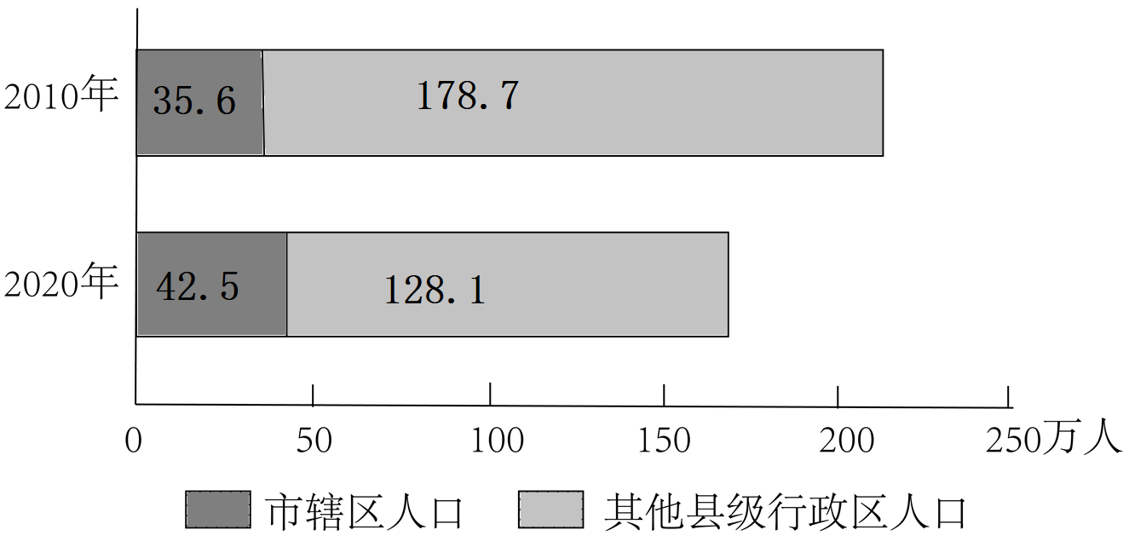
5．图示意四种人口流动情况，与该市2010~2020年情况相符的是( )
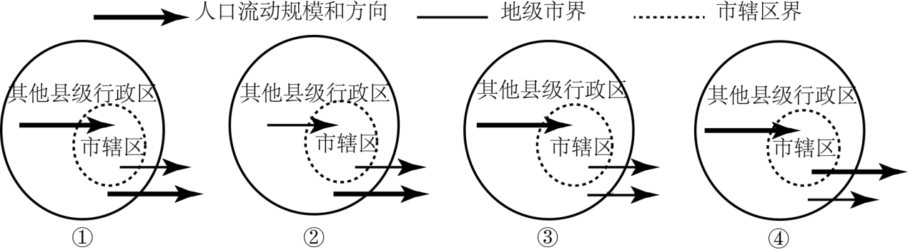
A．① B．② C．③ D．④
6．与该市的其他县级行政区相比，市辖区( )
A．老年人口比重大 B．老年人口数量大
C．劳动人口比重大 D．劳动人口平均年龄大
7．具有类似常住人口变化状况的地级市，一般具有相似的( )
A．经济规模 B．经济发展趋势 C．人口规模 D．人口职业构成
【答案】5．A 6．C 7．B

以上内容仅为本文档的试下载部分，为可阅读页数的一半内容。如要下载或阅读全文，请访问：https://d.book118.com/426112141211010100

